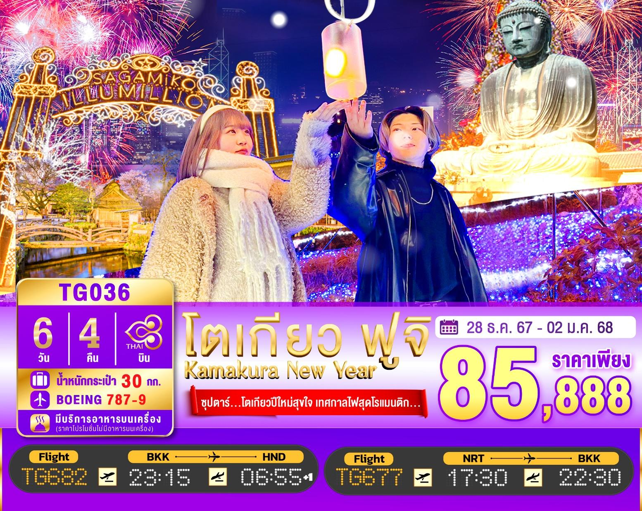
6วัน 4คืน | โปรแกรมท่องเที่ยว | อาหาร | โรงแรม
วันที่ 1 | ท่าอากาศยานสุวรรณภูมิ กรุงเทพฯ  TG682 (23:15 – 06:55+1) | - | -
วันที่ 2 | สนามบินนานาชาติฮาเนดะ ประเทศญี่ปุ่น – เมืองคามาคุระ –  ศาลเจ้าสึรุงะโอะกะ ฮะจิมัง – ถนนโคมาจิโดริ – พระใหญ่ไดบุทสึ คามาคุระ – นั่งรถไฟคลาสสิคเอโนเด็น – จังหวัดคานากาว่า –  โกเทมบะพรีเมี่ยมเอ้าท์เลต – ออนเซ็น **บุฟเฟ่ต์ขาปูยักษ์** | - / L / D | YUKARI NO MORI, YAMANAKAKO  หรือเทียบเท่า★★★
วันที่ 3 | สัมผัสหิมะ ณ ลานสกี ฟูจิเท็น สโนว รีสอร์ท หรือ จุดชมวิวชั้น 5 ภูเขาไฟฟูจิ (ขึ้นอยู่กับสภาพอากาศ) – พิธีชงชาญี่ปุ่น –  หมู่บ้านโอชิโนะฮักไก – เมืองคานากาวะ –  เทศกาลประดับไฟซากะมิโกะ – กรุงโตเกียว | B / L / - | ASAKUSA VIEW HOTEL, TOKYO  หรือเทียบเท่า★★★★
วันที่ 4 | กรุงโตเกียว – จังหวัดไซตามะ – ย่านเมืองเก่าคาวาโกเอะ – กรุงโตเกียว – ชมแมวยักษ์ 3 มิติ พร้อมช้อปปิ้ง ย่านชินจูกุ | B / L / - | ASAKUSA VIEW HOTEL, TOKYO  หรือเทียบเท่า★★★★
วันที่ 5 | กรุงโตเกียว – วัดอาซากุสะ – ช้อปปิ้งถนนนากามิเสะ –  ถ่ายรูปโตเกียวสกายทรีริมแม่น้ำสุมิดะ – พระราชวังอิมพีเรียล(ด้านนอก) – สะพานแว่นตา – ย่านโอไดบะ – ห้างไดเวอร์ซิตี้ | B / L / - | ASAKUSA VIEW HOTEL, TOKYO  หรือเทียบเท่า★★★★
วันที่ 6 | กรุงโตเกียว – ศาลเจ้าฮิเอะ – เมืองนาริตะ – อิออน มอลล์ นาริตะ – ท่าอากาศยานนานาชาตินาริตะ – ท่าอากาศยานสุวรรณภูมิ  TG677 (17:30 – 22:30) | B / - / - | -

โดยสายการบินไทย THAI AIRWAYS (TG) สะสมไมล์ได้ 50%

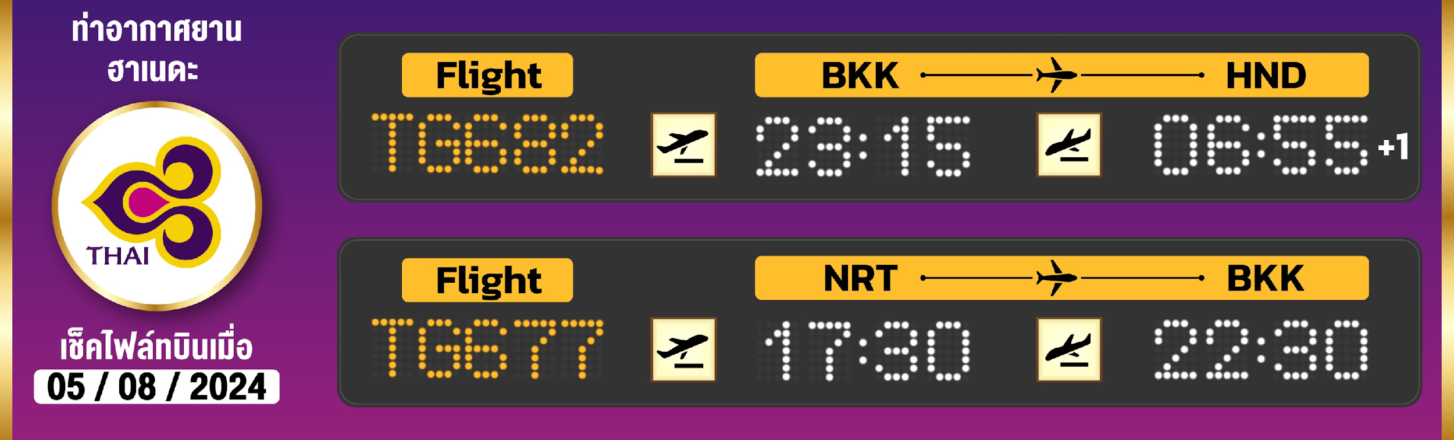
ไฮไลท์!! ชมงานประดับไฟ SAGAMIKO ILLUMINATION ตระการตากับไฟ LED กว่า 6 ล้านดวง
นั่งรถไฟคลาสิค เอโนเด็น ชมวิวบ้านเมือง ทะเลวิวฟูจิ จากตัวเมืองคามาคุระ
เล่นสกี ณ ฟูจิเท็นสกีรีสอร์ท หรือ ภูเขาไฟฟูจิชั้น 5 สัญลักษณ์ของประเทศญี่ปุ่น(ขึ้นอยู่กับสภาพอากาศ)
หมู่บ้านโอชิโนะฮักไก วิวภูเขาไฟฟูจิสีขาวตัดกับพื้นหลังสีฟ้า เป็นภาพที่สวยงามมาก
สักการะ หลวงพ่อโตไดบุทสึ พระพุทธรูปปางนั่งสมาธิที่สูงที่สุดเป็นอันดับสองของประเทศญี่ปุ่น
ศาลเจ้าสีรุงะโอะกะฮะจิมัง ศาลเจ้าเก่าแก่คู่บ้านคู่เมืองของเมืองคามาคุระที่มีอายุเก้าร้อยกว่าปี
สัมผัสวัฒนธรรมญี่ปุ่น เรียนรู้พิธีชงชาแบบต้นตำหรับญี่ปุ่น
สักการะสิ่งศักด์สิทธิ์ ณ วัดอาซากุสะ พร้อมเดินชิม ของอร่อยๆ ที่ ถนนนากามิเสะ
ถ่ายรูปคู่ หอคอยโตเกียวสกายทรี ริมแม่น้ำสุมิดะ
ช้อปปิ้งจุใจ โอไดบะ และ ชินจูกุ พร้อมเช็คอิน แลนด์มาร์คแห่งใหม่ แมวยักษ์ 3 มิติ
บุฟเฟ่ต์ขาปู และผ่อนคลายกับการแช่น้ำแร่ธรรมชาติ (ออนเซน)
มีน้ำดื่มบริการบนรถบัสวันละ 1 ขวด
ที่นั่งจำนวน กรุ๊ปละ 30 ท่าน
วันเดินทาง | ราคาผู้ใหญ่ | พักเดี่ยว | อากาศ
28 ธันวาคม – 02 มกราคม 2568 (ปีใหม่) | 85,888.- | 20,000.- | 

>>สภาพอากาศเป็นเพียงการพยากรณ์ อาจมีการเปลี่ยนแปลงได้ ควรเช็คในใบนัดหมายอีกครั้ง<<
** หมายเหตุ ไม่มีราคาเด็ก เนื่องจากเป็นราคาพิเศษ /Infant เด็กอายุต่ำกว่า 2 ปี ราคา 9,000 บาท/ท่าน
ราคานี้ไม่รวมค่าทิปท่านละ 2,000 บาท/ท่าน/ทริป

สำหรับลูกค้าท่านที่มีตั๋วเครื่องบินแล้ว (JOINLAND)
ลดจากราคาทัวร์ 15,000 บาท/ท่าน (จำนวนจำกัด)

วันแรก ท่าอากาศยานสุวรรณภูมิ กรุงเทพฯ ประเทศไทย
19.00 น. พร้อมกันที่ ท่าอากาศยานสุวรรณภูมิ ชั้น 4 ประตู 3 ผู้โดยสารขาออก เพื่อพบไกด์และรับเอกสาร และโหลดกระเป๋าเคาน์เตอร์ D สายการบินไทย (THAI AIRWAYS) เจ้าหน้าที่ของบริษัทฯ คอยให้การต้อนรับ และอานวยความสะดวกในการเช็คอิน
23.15 น. ออกเดินทางสู่ สนามบินนานาชาติฮาเนดะ โตเกียว ประเทศญี่ปุ่น เที่ยวบินที่ TG682
(บริการอาหารร้อน พร้อมเครื่องดื่ม บนเครื่อง)

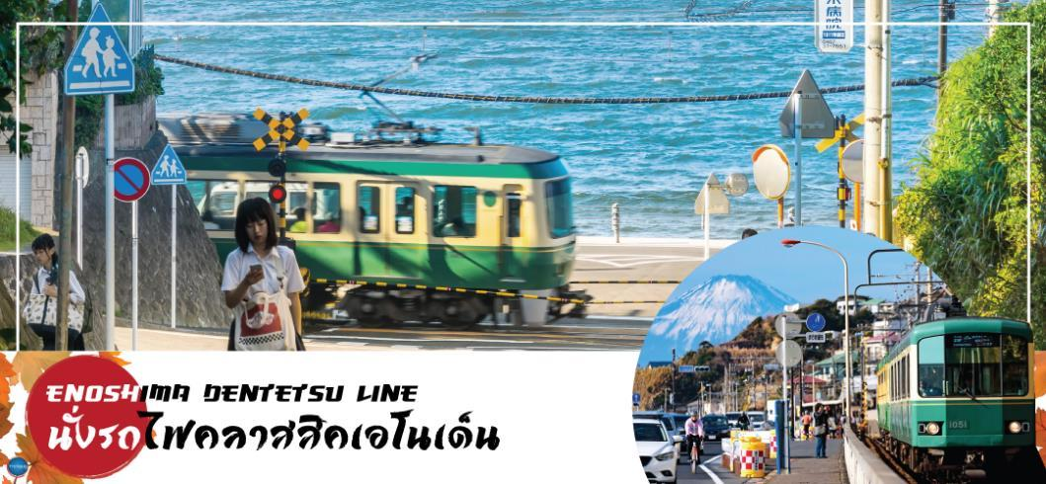
วันที่สอง สนามบินนานาชาติฮาเนดะ ประเทศญี่ปุ่น – เมืองคามาคุระ – ศาลเจ้าสึรุงะโอะกะ ฮะจิมัง – ถนนโคมาจิโดริ – พระใหญ่ไดบุทสึ คามาคุระ – นั่งรถไฟคลาสสิคเอโนเด็น –
จังหวัดคานากาว่า – โกเทมบะพรีเมี่ยมเอ้าท์เลต – ออนเซ็น
06.55 น. เดินทางถึง สนามบินนานาชาติฮาเนดะ โตเกียว ประเทศญี่ปุ่น หลังจากผ่านขั้นตอนศุลกากร เรียบร้อยแล้ว แล้ว (เวลาที่ญี่ปุ่น เร็วกว่าเมืองไทย 2 ชั่วโมง กรุณาปรับนาฬิกาของท่านเพื่อความสะดวกในการนัดหมายเวลา) ***สำคัญมาก!! ประเทศญี่ปุ่นไม่อนุญาตให้นำอาหารสด จำพวก เนื้อสัตว์ พืช ผัก ผลไม้ เข้าประเทศ หากฝ่าฝืนมีโทษปรับและจับหลังผ่านขั้นตอนการเข้าประเทศแล้ว
นำท่านเดินทางสู่ เมืองคามาคุระ (Kamakura) (ใช้เวลาเดินทางประมาณ 2.30 ชั่วโมง) คือเมืองหลวงเก่าของญี่ปุ่นในเขตโชนัน พื้นที่ริมอ่าวซากามิ จังหวัดคานากาวะ ระหว่างปี ค.ศ. 1185-1333 ปัจจุบันก็ยังเป็นเมืองริมทะเลที่มีชีวิตชีวา มีสถานที่ทางประวัติศาสตร์ วัดวาอารามเก่าแก่ และธรรมชาติสวยๆ
นำท่านสู่ ศาลเจ้าสีรุงะโอะกะฮะจิมัง (Tsurugaoka Hachimangu) เป็นศาลเจ้าเก่าแก่คู่บ้านคู่เมืองของเมืองคามาคุระที่มีอายุเก้าร้อยกว่าปี เป็นหนึ่งในแลนด์มาร์กของเมืองที่มีความสำคัญทางด้านประวัติศาสตร์และเป็นหนึ่งในสถานที่ท่องเที่ยวยอดนิยม นักท่องเที่ยวที่มาเยือนจะได้ชมความสวยงามของศาลเจ้าที่สร้างด้วยสถาปัตยกรรมญี่ปุ่นโบราณที่เรียกว่าอิชิโนะมะซุคุริ (Ishi-no-ma-zukuri) และสักการะสั่งศักดิ์สิทธิ์ภายในและยังมีส่วนของพิพิธภัณฑ์ที่จัดแสดงโบราณวัตถุที่ส่วนใหญ่ได้รับการขึ้นทะเบียนเป็นสมบัติชาติญี่ปุ่นไว้ให้ผู้ที่สนใจได้เที่ยวชมและศึกษาเพิ่มเติมอีกด้วย นอกจากนี้บริเวณสวนภายในศาลเจ้ายังได้รับการตกแต่งไว้อย่างสวยงาม
บริเวณใกล้เคียงกัน ถนนโคมาจิโดริ (Komachi Dori Street) ตลอดระยะทางราวๆ 350 เมตรของถนนโคมาจิโดรินี้ เต็มไปด้วยร้านค้าละลานตากว่า 250 ร้าน ไม่ว่าจะเป็นร้านอาหารท้องถิ่น ร้านขายของที่ระลึก ร้านเช่ากิโมโน คาเฟ่แสนน่ารัก ร้านหนังสือ สินค้าทำมือ ขนมญี่ปุ่นโบราณที่หากินได้ยากจากที่อื่น ร้านค้าส่วนมากยังอนุรักษ์รูปแบบอาคารดั้งเดิม ให้ความรู้สึกราวกับเดินในเมืองเก่าของญี่ปุ่น ร้านค้าบางส่วนก็ปรับปรุงเปลี่ยนแปลงตามยุคสมัย
เที่ยง รับประทานอาหารกลางวัน ณ ภัตตาคาร (1)
จากนั้นนำท่านสักการะ หลวงพ่อโตไดบุทสึ (Kamakura Daibutsu) (ใช้เวลาเดินทางประมาณ 15 นาที) ภายในวัดโคโตคุอิน โดยประดิษฐานตระหง่านเป็นสัญลักษณ์ของเมืองคามาคูระ ด้วยความสูง 13.35 เมตร โดยเป็นพระพุทธรูปปางนั่งสมาธิที่สูงที่สุดเป็นอันดับสองของประเทศญี่ปุ่น (องค์ที่สูงที่สุด อยู่ที่วัดโทไดจิ เมืองนารา) องค์ไดบุทสึนี้สร้างขึ้นในปี ค.ศ.1252 ทำด้วยบรอนซ์ทั้งองค์ เคยตั้งอยู่ในอารามไม้ใจกลางของวัด ต่อมาปลายศตวรรษที่ 15 เกิดแผ่นดินไหวที่ส่งผลให้เกิดคลื่นสึนามิในแถบนี้ จนทำลายตัวอารามทั้งหมด เหลือไว้เพียงองค์ไดบุสึตั้งเด่นเป็นสง่าตราบจนทุกวันนี้
นำท่านเดินชมบรรยากาศรอบข้างก่อนที่จะเดินถึง สถานีฮาเสะ (ใช้เวลาเดินเท้าไม่เกิน 15 นาที)
เพื่อนำท่าน นั่งรถไฟคลาสสิคเอโนเด็น สู่ สถานีเอโนชิมะ (ใช้เวลานั่งรถไฟประมาณ 30 นาที)(Enoshima Dentetsu Line) คือรถไฟสายยอดนิยมตั้งแต่ในหมู่คนท้องถิ่นไปจนถึงนักท่องเที่ยว มีชื่อที่เรียกกันทั่วไปว่า “เอโนเด็น (Enoden)” เป็นรถไฟท้องถิ่นที่ช่วยให้การเดินทางท่องเที่ยวคามาคุระ เป็นเรื่องแสนสะดวกสบาย จากภายในขบวนรถมองออกไปจะเห็นทิวทัศน์ข้างทางและวิวทะเลที่สวยงาม พร้อมบางจุดยังเห็นวิวฟูจิได้สวยงามอีกด้วย
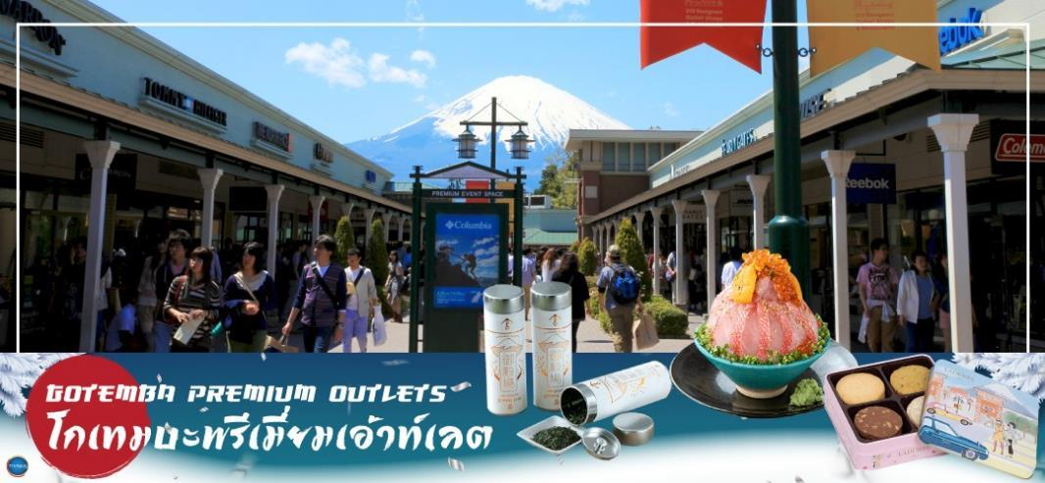
จากนั้นนำท่านสู่ โกเทมบะพรีเมี่ยมเอ้าท์เลต (Gotemba Premium Outlets) (ใช้เวลาเดินทางประมาณ 1.45 ชั่วโมง) ตั้งอยู่ที่เขตฮาโกเน่(Hakone) ภายในจังหวัดคานากาว่า(Kanagawa) ให้ท่านได้ผ่อนคลายกับการจับจ่ายซื้อของแบรนด์เนมชื่อดังต่างๆ ที่ผลิตทั้งในประเทศและนำเข้าจากต่างประเทศ ไม่ว่าจะเป็นเสื้อผ้าแฟชั่น อุปกรณ์กีฬา เครื่องใช้ในครัวเรือน และสินค้าอิเลกทรอนิกส์ และเครื่องประดับต่างๆก็มีให้ช้อปปิ้งกันเต็มอิ่ม ภายในเอาท์เล็ทมีร้านค้ากว่า 120 ร้าน
พักที่ YUKARI NO MORI, YAMANAKAKO หรือระดับเดียวกัน
ค่ำ รับประทานอาหารค่ำ ณ ภัตตาคาร ของโรงแรม (2) พิเศษ!! อิ่มอร่อยกับ บุฟเฟ่ต์ขาปู
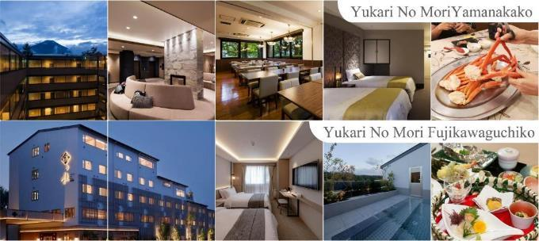
หลังอาหารให้ท่านได้ผ่อนคลายกับการแช่น้ำแร่ธรรมชาติ เชื่อว่าถ้าได้แช่น้ำแร่แล้ว จะทำให้ผิวพรรณสวยงามและช่วยให้ระบบหมุนเวียนโลหิตดีขึ้น

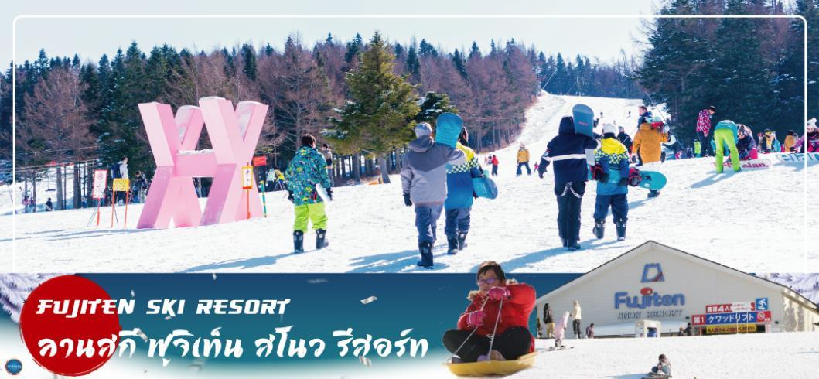
วันที่สาม สัมผัสหิมะ ณ ลานสกี ฟูจิเท็น สโนว รีสอร์ท หรือ จุดชมวิวชั้น 5 ภูเขาไฟฟูจิ (ขึ้นอยู่กับสภาพอากาศ) – พิธีชงชาญี่ปุ่น – หมู่บ้านโอชิโนะฮักไก – เมืองคานากาวะ – เทศกาลประดับไฟซากะมิโกะ – กรุงโตเกียว
เช้า รับประทานอาหารเช้า ณ ห้องอาหารของโรงแรม (3)
นำท่านสัมผัสประสบการณ์ความสนุกสนานที่ ฟูจิเท็น สโนว รีสอร์ท (Fujiten Snow Resort) (ใช้เวลาเดินทางประมาณ 30 นาที) เป็นลานสกีและที่พักที่ตั้งอยู่บริเวณภูเขาไฟฟูจิ ท่านจะได้สัมผัสกับหิมะ อิสระให้ท่านเพลิดเพลินกับการลื่นไถลด้วยสกี เลือกสนุกกับสโนว์บอร์ด หรือตื่นเต้นไปกับการนั่งรถเลื่อนหิมะ ณ ลานสกีแห่งนี้ ท่านสามารถดื่มด่ำกับทัศนียภาพที่ถูกปกคลุมด้วยหิมะที่ดูแล้วสะอาดตาอย่างยิ่ง และในวันที่ท้องฟ้าแจ่มใส ท่านจะพบกับวิว ภูเขาไฟฟูจิ ซึ่งเป็นสัญลักษณ์หนึ่งของประเทศญี่ปุ่น ที่มีชื่อเสียงเป็นที่รู้จักไปทั่วโลกในเรื่องความสวยงามที่ธรรมชาติที่รังสรรคได้อย่างลงตัว และยังถือว่าเป็นจุดมุ่งหมายของนักท่องเที่ยวต่างชาติที่มาเยือนญี่ปุ่นตลอดทุกฤดูกาล
(ราคาทัวร์ไม่รวมค่าเช่าอุปกรณ์และชุดสำหรับเล่นกิจกรรมต่างๆ)
** กรณีที่หิมะยังหนาไม่พออาจปรับเปลี่ยนไปลานสกีอื่นทดแทน หรืออาจปรับไปขึ้นภูเขาไฟฟูจิชั้น 5 ทดแทน (สงวนสิทธิ์ ขออนุญาตปรับโปรแกรมตามความเหมาะสมหน้างาน โดยไม่แจ้งล่วงหน้า)
หรือ ภูเขาไฟฟูจิ (Mount Fuji) (ใช้เวลาเดินทางประมาณ 50 นาที) ที่มีความสูงเหนือจากระดับน้ำทะเล 3,776 เมตร ภูเขาที่มีชื่อเสียงเป็นที่รู้จักไปทั่วโลกในเรื่องความสวยงามที่ธรรมชาติได้มอบมาให้อย่างลงตัว และยังถือว่าเป็นสัญลักษณ์หนึ่งของประเทศญี่ปุ่น ทั้งยังเป็นจุดมุ่งหมายของนักท่องเที่ยวต่างชาติที่มาเยือนญี่ปุ่นตลอดทุกฤดูกาล นำท่านขึ้นสู่ชั้นที่ 5 ของภูเขาไฟฟูจิ (ขอสงวนสิทธิ์ไม่ขึ้น ในกรณีที่อากาศไม่เอื้ออำนวย หรือ ทางขึ้นปิด) ที่ทุกท่านจะได้เห็นถึงความสวยงามของตัวภูเขาและวิวโดยรอบของภูเขาไฟฟูจิ ให้ทุกท่านได้ถ่ายภาพความประทับใจเก็บไว้ และเลือกซื้อสินค้าของที่ระลึกซึ่งเป็นสัญลักษณ์รูปภูเขาไฟฟูจิในหลากหลายบรรยากาศได้อีกด้วยอิสระให้ท่านได้เพลิดเพลินกับการถ่ายรูปและซื้อของที่ระลึกตามอัธยาศัย
จากนั้นนำท่านสัมผัสวัฒนธรรมดั้งเดิมของญี่ปุ่น นั่นก็คือ การเรียนพิธีชงชาญี่ปุ่น (Sado) (ใช้เวลาเดินทางประมาณ 30 นาที) โดยการชงชาตามแบบญี่ปุ่นนั้น มีขั้นตอนมากมาย เริ่มตั้งแต่การชงชา การรับชา และการดื่มชา ทุกขั้นตอน นั้นล้วนมีพิธี รายละเอียดที่บรรจงและสวยงามเป็นอย่างมาก พิธีชงชานี้ไม่ใช่แค่รับชมอย่างเดียว ยังเปิดโอกาสให้ท่านได้มีส่วนร่วมในพิธีการชงชานี้อีกด้วย และให้ท่านได้อิสระเลือกซื้อของที่ระลึกตามอัธยาศัย
บ่าย รับประทานอาหารกลางวัน ณ ภัตตาคาร (4)
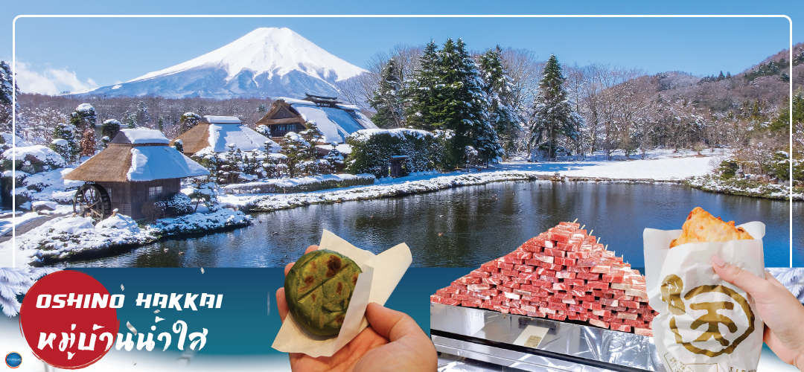
นำท่านชม หมู่บ้านโอชิโนะฮักไก (Oshino Hakkai) (ใช้เวลาเดินทางประมาณ 30 นาที) เป็นในช่วงฤดูใบไม้เปลี่ยนสีเป็นจุดท่องเที่ยวสำคัญอีกสถานที่หนึ่ง โดยมีวิวภูเขาไฟฟูจิสีขาวตัดกับพื้นหลังสีฟ้า และใบไม้เปลี่ยนสี สีเหลือง แดง ส้ม เป็นภาพที่สวยงามมาก โอชิโนะฮักไกเป็นหมู่บ้านเล็กๆ ประกอบด้วยบ่อน้ำ 8 บ่อในโอชิโนะ ตั้งอยู่ระหว่างทะเลสาบคาวากูจิโกะ กับทะเลสาบยามานาคาโกะ บ่อน้ำทั้ง 8 นี้เป็นน้ำจากหิมะที่ละลายในช่วงฤดูร้อน ที่ไหลมาจากทางลาดใกล้ๆภูเขาไฟฟูจิผ่านหินลาวาที่มีรูพรุนอายุกว่า 80 ปี ทำให้น้ำใสสะอาดเป็นพิเศษ นอกจากนี้ยังมีร้านอาหาร ร้านจำหน่ายของที่ระลึก และซุ้มรอบๆบ่อ ที่ขายทั้งผัก ขนมหวาน ผักดอง งานฝีมือ และผลิตภัณฑ์ท้องถิ่นอื่นๆ อิสระให้ท่านได้เพลิดเพลินกับการถ่ายรูปและซื้อของที่ระลึกตามอัธยาศัย
จากนั้นเดินทางสู่จังหวัด คานากาวะ (Kanagawa) (ใช้เวลาเดินทางประมาณ 1 ชั่วโมง) ตั้งอยู่ติดกับโตเกียวในภูมิภาคคันโต มีโยโกฮาม่า เป็นเมืองหลัก มีเมืองน่าเที่ยวอย่างคามาคุระ, โยโกสุกะและฮาโกเน่ คานางาวะรวมไว้ทั้งความเจริญทางวัตถุ ความอุดมสมบูรณ์ของธรรมชาติ ความเชื่อ และวัฒนธรรมเข้าด้วยกัน คานากาวะจึงเป็นจังหวัดที่เหมาะแก่การเดินทางไปท่องเที่ยวเป็นที่สุด
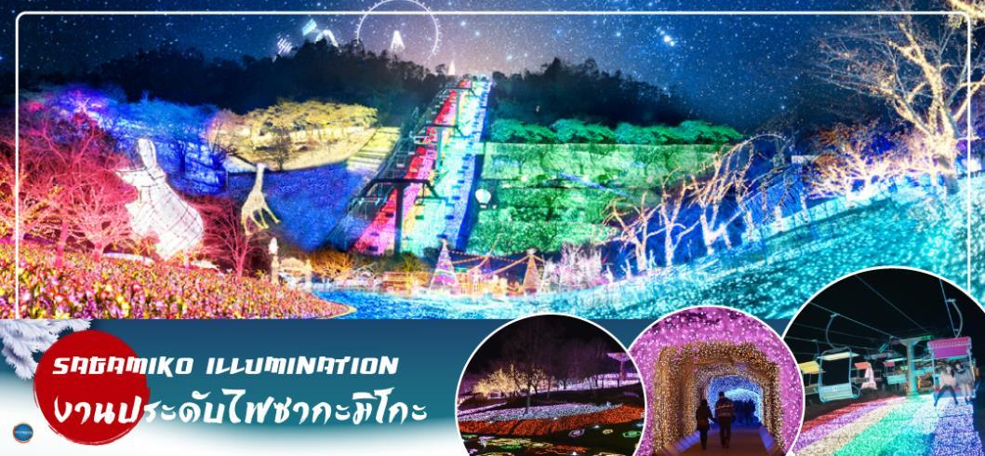
จากนั้นนำท่านชม งานประดับไฟซากะมิโกะ (Sagamiko Illumination) เป็นหนึ่งในการแสดงแสงสีฤดูหนาวที่ใหญ่ที่สุดในญี่ปุ่น โดยใช้ไฟ LED หลากสีสันประมาณ 6 ล้านดวงและนับเป็นหนึ่งในสามการแสดงแสงสีฤดูหนาวที่ยิ่งใหญ่ที่สุดของภูมิภาคคันโต โดยในแต่ละปีก็จะมีธีมการแสดงแตกต่างกันออกไป โดยปีนี้ เป็นธีมริลัคคุมะ อิสระให้ท่านเดินชมงานประดับไฟ พร้อมถ่ายภาพเก็บความประทับใจตามอัธยาศัย
เดินทางสู่ กรุงโตเกียว (Tokyo) (ใช้เวลาเดินทางประมาณ 2 ชั่วโมง) เมืองหลวงของประเทศญี่ปุ่น ตั้งอยู่ในภูมิภาคคันโต (Kanto) บนเกาะฮอนชู (Honshu) ในอดีตคือเมืองเอโดะ (Edo) มีรถไฟสายยามาโนเตะ (Yamanote) วนเป็นวงกลมอยู่ใจกลางเมือง มีสถานที่ท่องเที่ยวมากมาย เป็นจุดหมายปลายทางยอดนิยมของนักท่องเที่ยวทั่วโลก
เย็น อิสระรับประทานอาหารเย็นตามอัธยาศัย
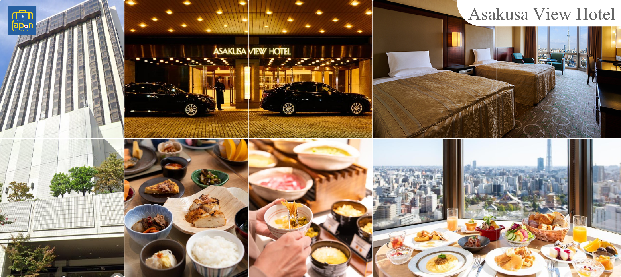
พักที่ ASAKUSA VIEW HOTEL หรือเทียบเท่าระดับเดียวกัน

วันที่สี่ กรุงโตเกียว – จังหวัดไซตามะ – ย่านเมืองเก่าคาวาโกเอะ – กรุงโตเกียว – ชมแมวยักษ์ 3 มิติ พร้อมช้อปปิ้ง ย่านชินจูกุ

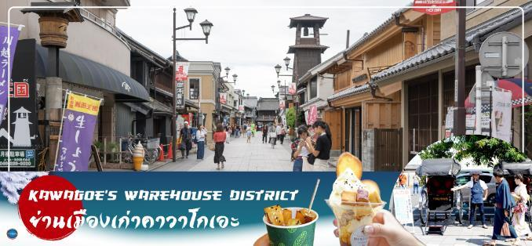
เช้า รับประทานอาหารเช้า ณ ห้องอาหารของโรงแรม (5)
จากนั้นนำท่านเดินทางสู่ จังหวัดไซตามะ (Saitama) (ใช้เวลาเดินทางประมาณ 2 ชั่วโมง) อยู่ในภูมิภาคคันโต มีความเจริญมากเพราะอยู่ติดโตเกียว มีเมืองชิชิบุ ที่โดดเด่นเรื่องธรรมชาติอุดมสมบูรณ์ เมืองโอมิยะและคาวาโกเอะ ที่เป็นแหล่งรวมจุดช็อปปิ้งและสถานที่ที่ท่องเที่ยวน่าสนใจหลายแห่ง
อิสระเดินชม ย่านเมืองเก่าคาวาโกเอะ (Kawagoe’s Warehouse District) เป็นย่านที่มีบ้านเรือนสมัยเอโดะตลอดแนวยาวสองข้างทาง และบริเวณนี้ยังเคยมีโกดังเก็บของอยู่หลายแห่งตั้งแต่สมัยก่อน โดยคำว่า Kura แปลว่า โกดัง จึงเป็นที่มาของชื่อถนนคุระซุคุริ Kurazukuri ซึ่งเป็นเส้นที่คนนิยมเดินเที่ยวชมตึกรามบ้านช่องและสถาปัตยกรรมของเมืองนี้ ในสมัยก่อนเนื่องจากเมืองคาวาโกเอะเจริญรุ่งเรื่องทางด้านการค้าขายเป็นอย่างมากเปรียบได้กับโตเกียวในปัจจุบันเลยทีเดียว พ่อค้าแม่ค้าจึงร่ำรวยและมีการสร้างอาคารต่างๆขึ้นเรื่อยๆ บางอาคารก็มีอายุเก่าแก่และยังคงความดั้งเดิมมาจนถึงปัจจุบันก็มี จากนั้นให้ท่าน อิสระช้อปปิ้งเลือกซื้อสินค้าพื้นเมือง ณ ตรอกลูกกวาด (Candy Alley) เป็นเส้นช้อปปิ้ง ที่ร้านค้าส่วนใหญ่จะขายขนมพื้นเมืองเช่น เค้ก และ ขนมหวาน จึงเป็นที่มาของชื่อตรอกลูกกวาดหรือตรอกขนมนั่นเอง นอกจากนี้ยังมีขายคารินโดะ (karinto) คุ้กกี้พื้นเมืองญี่ปุ่น, ไอศกรีม, ขนมที่ทำจากถั่วแดงและมันหวาน และยังมีของเล็กชิ้นเล็กๆและของฝาก
เที่ยง รับประทานอาหารกลางวัน ณ ภัตตาคาร (6)
เดินทางสู่ กรุงโตเกียว (Tokyo) (ใช้เวลาเดินทางประมาณ 1.30 ชั่วโมง)
นำท่านช้อปปิ้ง ย่านชินจุกุ (Shinjuku) ให้ท่านอิสระและเพลิดเพลินกับการช้อปปิ้งสินค้ามากมายทั้งเครื่องใช้ไฟฟ้า กล้องถ่ายรูปดิจิตอล นาฬิกา เครื่องเล่นเกมส์ หรือสินค้าที่จะเอาใจคุณผู้หญิงด้วย กระเป๋า รองเท้า เสื้อผ้า แบรนด์เนม เสื้อผ้าแฟชั่นสำหรับวัยรุ่น เครื่องสำอางยี่ห้อดังของญี่ปุ่นไม่ว่าจะเป็น KOSE, KANEBO, SK II, SHISEDO และอื่นๆ อีกมากมาย ห้ามพลาด!!! จุดเช็คอินแห่งใหม่ของชาวโซเชี่ยล นั่นก็คือ แมวยักษ์ 3 มิติ ที่โผล่บนจอแอลอีดีมีขนาดมหึมา จอมีความโค้งขนาด 154 ตารางเมตร (1,664 ตารางฟุต) เสียงที่ออกจากลำโพงคุณภาพเกรดดี ความละเอียดภาพระดับ 4K ถือเป็นเทคโนโลยีระดับสูง ที่ให้ภาพเสมือนจริงปรากฎเป็นภาพแมวเหมียวเดินเล่นไปมาอยู่เหนือกรุงโตเกียว นอกจากแมวยักษ์แล้ว ท่านยังสามารถรับชมโฆษณาต่างๆ ที่ถูกครีเอทให้เป็นภาพ 3 มิติผ่านจอแอลอีดีนี้ ไม่ว่าจะเป็น แพนด้า, รองเท้าไนกี้, น้องหมา Pompompurin, จานบิน UFO แม้แต่ หุ่นยนต์เครื่องดูดฝุ่น ท่านสามารถรับชมและเก็บภาพได้ตามอัธยาศัย
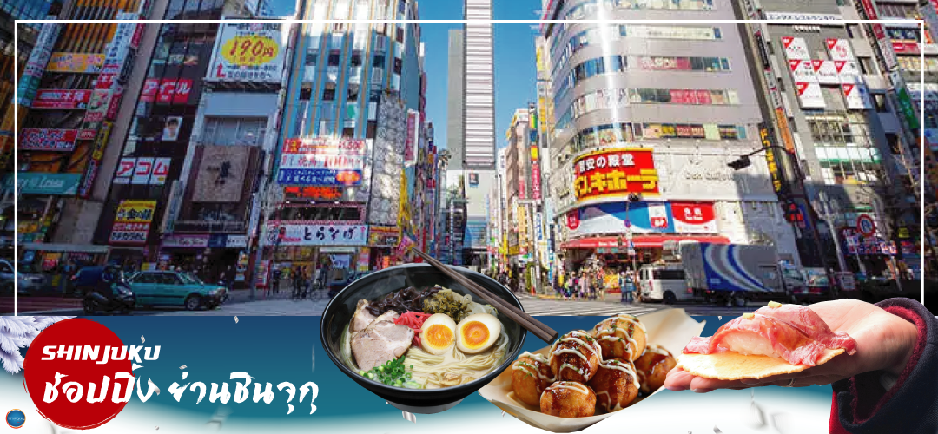

เย็น อิสระรับประทานอาหารเย็นตามอัธยาศัย
พักที่ ASAKUSA VIEW HOTEL หรือเทียบเท่าระดับเดียวกัน

วันที่ห้า กรุงโตเกียว – วัดอาซากุสะ – ช้อปปิ้งถนนนากามิเสะ – ถ่ายรูปโตเกียวสกายทรีริมแม่น้ำสุมิดะ – พระราชวังอิมพีเรียล(ด้านนอก) – สะพานแว่นตา – ย่านโอไดบะ – ห้างไดเวอร์ซิตี้
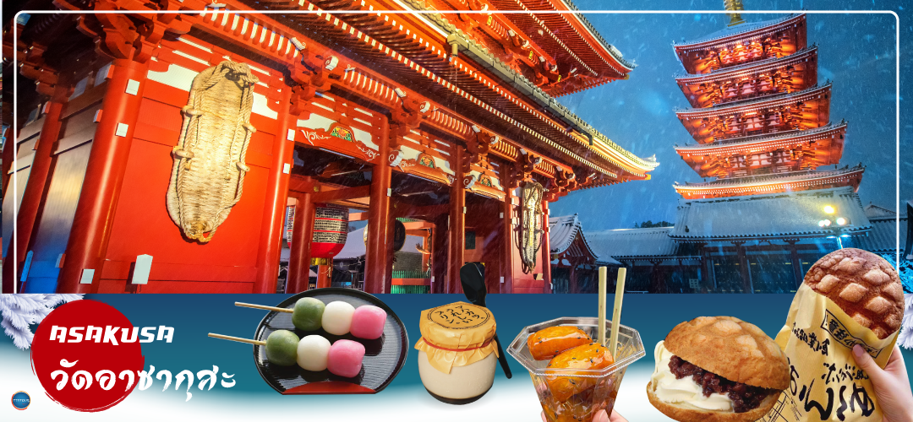
เช้า รับประทานอาหารเช้า ณ ห้องอาหารของโรงแรม (7) นมัสการเจ้าแม่กวนอิมทองคำ ณ วัดอาซากุสะ (Asakusa Temple) วัดที่ได้ชื่อว่าเป็นวัดที่มีความศักดิ์สิทธิ์ และได้รับความเคารพนับถือมากที่สุดแห่งหนึ่งในกรุงโตเกียว ภายในประดิษฐานองค์เจ้าแม่กวนอิมทองคำที่ศักดิ์สิทธิ์ ขนาด 5.5 เซนติเมตร ซึ่งมักจะมีผู้คนมากราบไหว้ขอพรเพื่อความเป็นสิริมงคลตลอดทั้งปี ประกอบกับภายในวัดยังเป็นที่ตั้งของโคมไฟยักษ์ที่มีขนาดใหญ่ที่สุดในโลกด้วยความสูง 4.5 เมตร ซึ่งแขวนห้อยอยู่ ณ ประตูทางเข้าที่อยู่ด้านหน้าสุดของวัด ที่มีชื่อว่า “Kaminari Mon หรือ ประตูฟ้าคำรณ” บริเวณทางเข้าสู่ตัววิหารจะมี ถนนนากามิเซะ (Nakamise Shopping Street) ซึ่งเป็นที่ตั้งของร้านค้าขายของที่ระลึกพื้นเมืองต่างๆ มากมาย เช่น หน้ากาก ของเล่น รองเท้า พวงกุญแจที่ระลึก และขนมนานาชนิด ทั้ง เมล่อนปังในตำนาน ดังโงะหนึบหนับ ขนมนิงเงียวยากิไส้ถั่วแดง และน้องปลาขนมไทยากิ ฯลฯ ให้ทุกท่านได้เลือกซื้อเป็นของฝากของที่ระลึก ใกล้กันพาท่านเดินไปถ่ายรูปคู่กับ หอคอยโตเกียวสกาย ทรี (Tokyo Sky tree) หอคอยที่สูงที่สุดในโลก จัดเป็นแลนด์มาร์กอีกอย่างหนึ่งของกรุงโตเกียว บริเวณริมแม่น้ำสุมิดะ เป็นหอส่งสัญญาณโทรคมนาคมที่สูงที่สุดในโลก เปิดให้บริการตั้งแต่วันที่ 22 พฤษภาคม ค.ศ.2012 โดยหอนี้มีความสูง 634 เมตร สามารถทำลายสถิติความสูงของหอกวางตุ้ง ในมณฑลกว่างโจว ซึ่งมีความสูง 600 เมตร และหอซีเอ็น ทาวเวอร์ ในนครโทรอนโต ของแคนาดา มีความสูง 553 เมตร ทิวทัศน์ของ หอคอยโตเกียวสกายทรี ที่บรรจุเทคโนโลยีแนวหน้าสุดสามารถมองเห็นได้จากละแวกวัดอาซากุสะที่เต็มไปด้วยกลิ่นอายแบบเมืองเก่าของเอโดะ (ไม่รวมค่าขึ้นหอคอย)
เที่ยง รับประทานอาหารกลางวัน ณ ภัตตาคาร (8)
จากนั้นนำท่านเดินทางสู่ พระราชวังอิมพีเรียล (Imperial Palace) (ชมและถ่ายภาพด้านนอก) เป็นที่ประทับของสมเด็จพระจักรพรรดิแห่งญี่ปุ่น ภายในพื้นที่กว้างใหญ่ประกอบด้วยพระตาหนักและอาคารต่างๆมากมาย ชม สะพานนิจูบาชิ (Nijubashi Bridge) หรือสะพานแว่นตา เสน่ห์ของสะพานข้ามคูน้าสู่พระราชวังแห่งกรุงโตเกียว ที่มีชื่อเรียกว่าแว่นตาก็เพราะส่วนโค้งที่อยู่ติดกันด้านล่างสะพานนั้นมีรูปร่างเหมือนแว่นตาเมื่อสะท้อนกับผิวน้า ส่วนทางด้านหน้าพระราชวังเป็นอุทยานแห่งชาติโคเคียวไกเอ็น (Kokyo Gaien National Garden) เป็นสวนสาธารณะขนาดใหญ่
นำท่านเดินทางสู่ ย่านโอไดบะ (Odaiba) (ใช้เวลาเดินทางโดยประมาณ 1.20 ชั่วโมง) เมืองคือเกาะที่สร้างขึ้นไว้เป็นแหล่งช้อปปิ้ง และแหล่งบันเทิงต่างๆ ในอ่าวโตเกียว ได้รับการปรับปรุงให้มีชื่อเสียงและเป็นที่นิยมในช่วงหลังของปี 1990 นอกจากมีสถาปัตยกรรมที่สวยงามตั้งอยู่มากมายแล้ว แต่ก็ยังคงความเป็นธรรมชาติไว้ด้วยความอุดมสมบูรณ์ของพื้นที่สีเขียว ไดเวอร์ซิตี้ โตเกียว พลาซ่า (Diver City Tokyo Plaza) เป็นห้างดังอีกห้างหนึ่ง ที่อยู่บนเกาะ โอไดบะ จุดเด่นของห้างนี้ก็คือ หุ่นยนต์กันดั้ม ขนาดเท่าของจริง ซึ่งมีขนาดใหญ่มาก ในบริเวณห้าง อิสระช้อปปิ้งตามอัธยาศัย
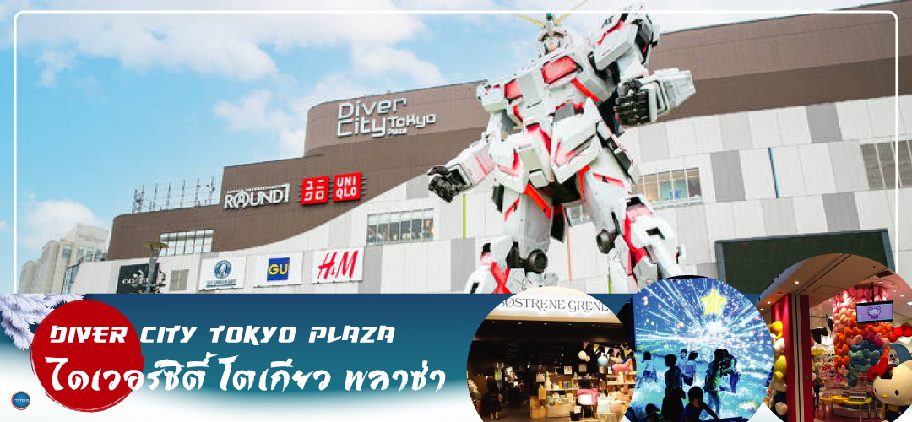
เย็น อิสระรับประทานอาหารเย็นตามอัธยาศัย
พักที่ ASAKUSA VIEW HOTEL หรือเทียบเท่าระดับเดียวกัน

วันที่หก กรุงโตเกียว – ศาลเจ้าฮิเอะ – เมืองนาริตะ – อิออน มอลล์ นาริตะ –
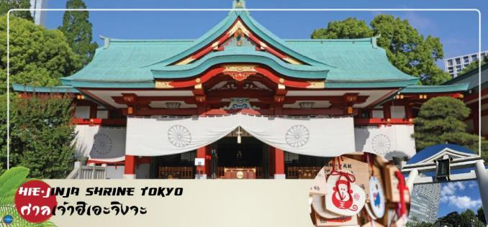
ท่าอากาศยานนานาชาตินาริตะ – ท่าอากาศยานสุวรรณภูมิ
เช้า รับประทานอาหารเช้า ณ ห้องอาหารของโรงแรม (9)
นำท่านสักการะ ศาลเจ้าฮิเอะจิงจะ (Hie-Jinja Shrine Tokyo) (ใช้เวลาเดินทางโดยประมาณ 30 นาที) เป็นศาลเจ้าเก่าแก่ตั้งแต่สมัยก่อนสงครามโลกครั้งที่ 2 ซึ่งเป็นที่อยู่ของเทพผู้ปกปักรักษาปราสาทเอโดะของเมืองเอโดะในอดีต (ปัจจุบันคือโตเกียว) จึงมีบุคคลสำคัญจำนวนมากเดินทางมาสักการะบูชาตั้งแต่อดีตกาล ปัจจุบันชาวโตเกียวนิยมเดินทางมาเพื่อแก้ปีชงและขอพรในเรื่องต่างๆ แต่หนึ่งในนั้นที่ไม่น้อยหน้าคือการขอพรเรื่องคู่ ด้านหลังของศาลเจ้ามีขั้นบันไดที่โอบล้อมด้วยซุ้มประตูแดงหรือเรียกว่าอินาริ (Inari) เป็นอีกจุดที่เมื่อเดินลอดแล้วสัมผัสได้ถึงความศักดิ์สิทธิ์ของศาลเจ้าแห่งนี้ เครื่องรางน่ารักๆ ของศาลเจ้าฮิเอะที่แนะนำมีชื่อว่า มาซารุ (Masaru) ราคา 600 เยน ซึ่งมีความหมายว่า “มีชัยเหนือกว่า” ส่งผลให้ผู้ที่พกติดตัวมีเสน่ห์เหนือคู่แข่งทางความรักทั้งปวงจนสามารถพิชิตใจคนที่เราหมายปองอยู่ได้นั่นเอง
เที่ยง อิสระรับประทานอาหารกลางวันตามอัธยาศัย
จากนั้นเดินทางสู่ อิออน มอลล์ นาริตะ (Aeon Narita Mall) (ใช้เวลาเดินทางประมาณ 1.50 ชั่วโมง) ห้างสรรพสินค้าที่นิยมในหมู่นักท่องเที่ยวชาวต่างชาติ เนื่องจากตั้งอยู่ใกล้กับสนามบินนานาชาตินาริตะ ภายในตกแต่งในรูปแบบที่ทันสมัยสไตล์ญี่ปุ่น มีร้านค้าที่หลากหลายมากกว่า 150 ร้านจำหน่ายสินค้าแฟชั่น อาหารสดใหม่ และอุปกรณ์ภายในบ้าน นอกจากนี้ยังมีร้านเสื้อผ้าแฟชั่นมากมาย เช่น MUJI, 100 yen shop, Sanrio store, Capcom games arcade และซุปเปอร์มาร์เกตขนาดใหญ่
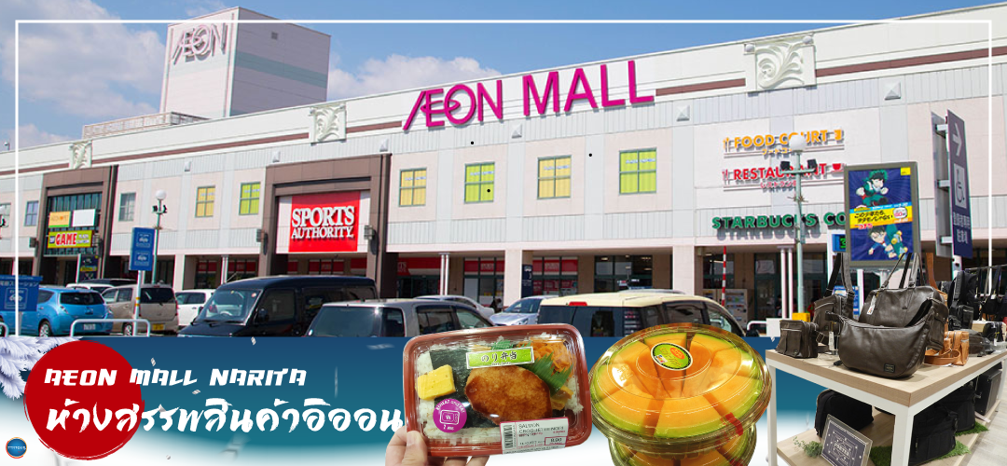

นำท่านเดินทางสู่ ท่าอากาศยานนานาชาตินาริตะ โตเกียว ประเทศญี่ปุ่น (ใช้เวลาเดินทางประมาณ 15 นาที)
17.30 น. เหิรฟ้าสู่ ท่าอากาศยานสุวรรณภูมิ กรุงเทพฯ ประเทศไทย โดย สายการบินไทย
(THAI AIRWAYS) เที่ยวบินที่ TG677 (บริการอาหารร้อน พร้อมเครื่องดื่ม บนเครื่อง)
22.30 น. เดินทางถึง ท่าอากาศยานสุวรรณภูมิ กรุงเทพฯ ประเทศไทย พร้อมกับความประทับใจเต็มเปี่ยม
++++++++++++++++++++

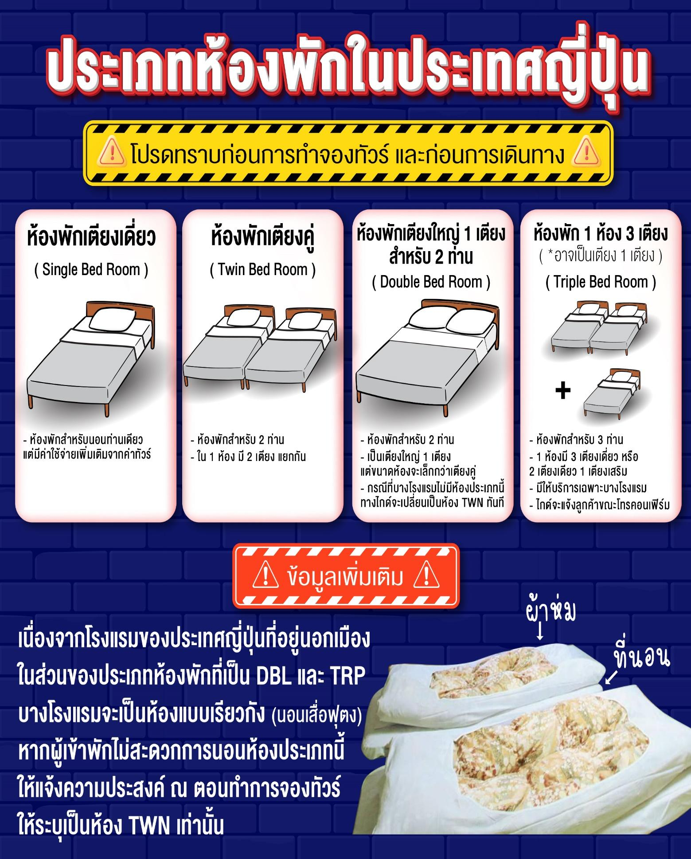

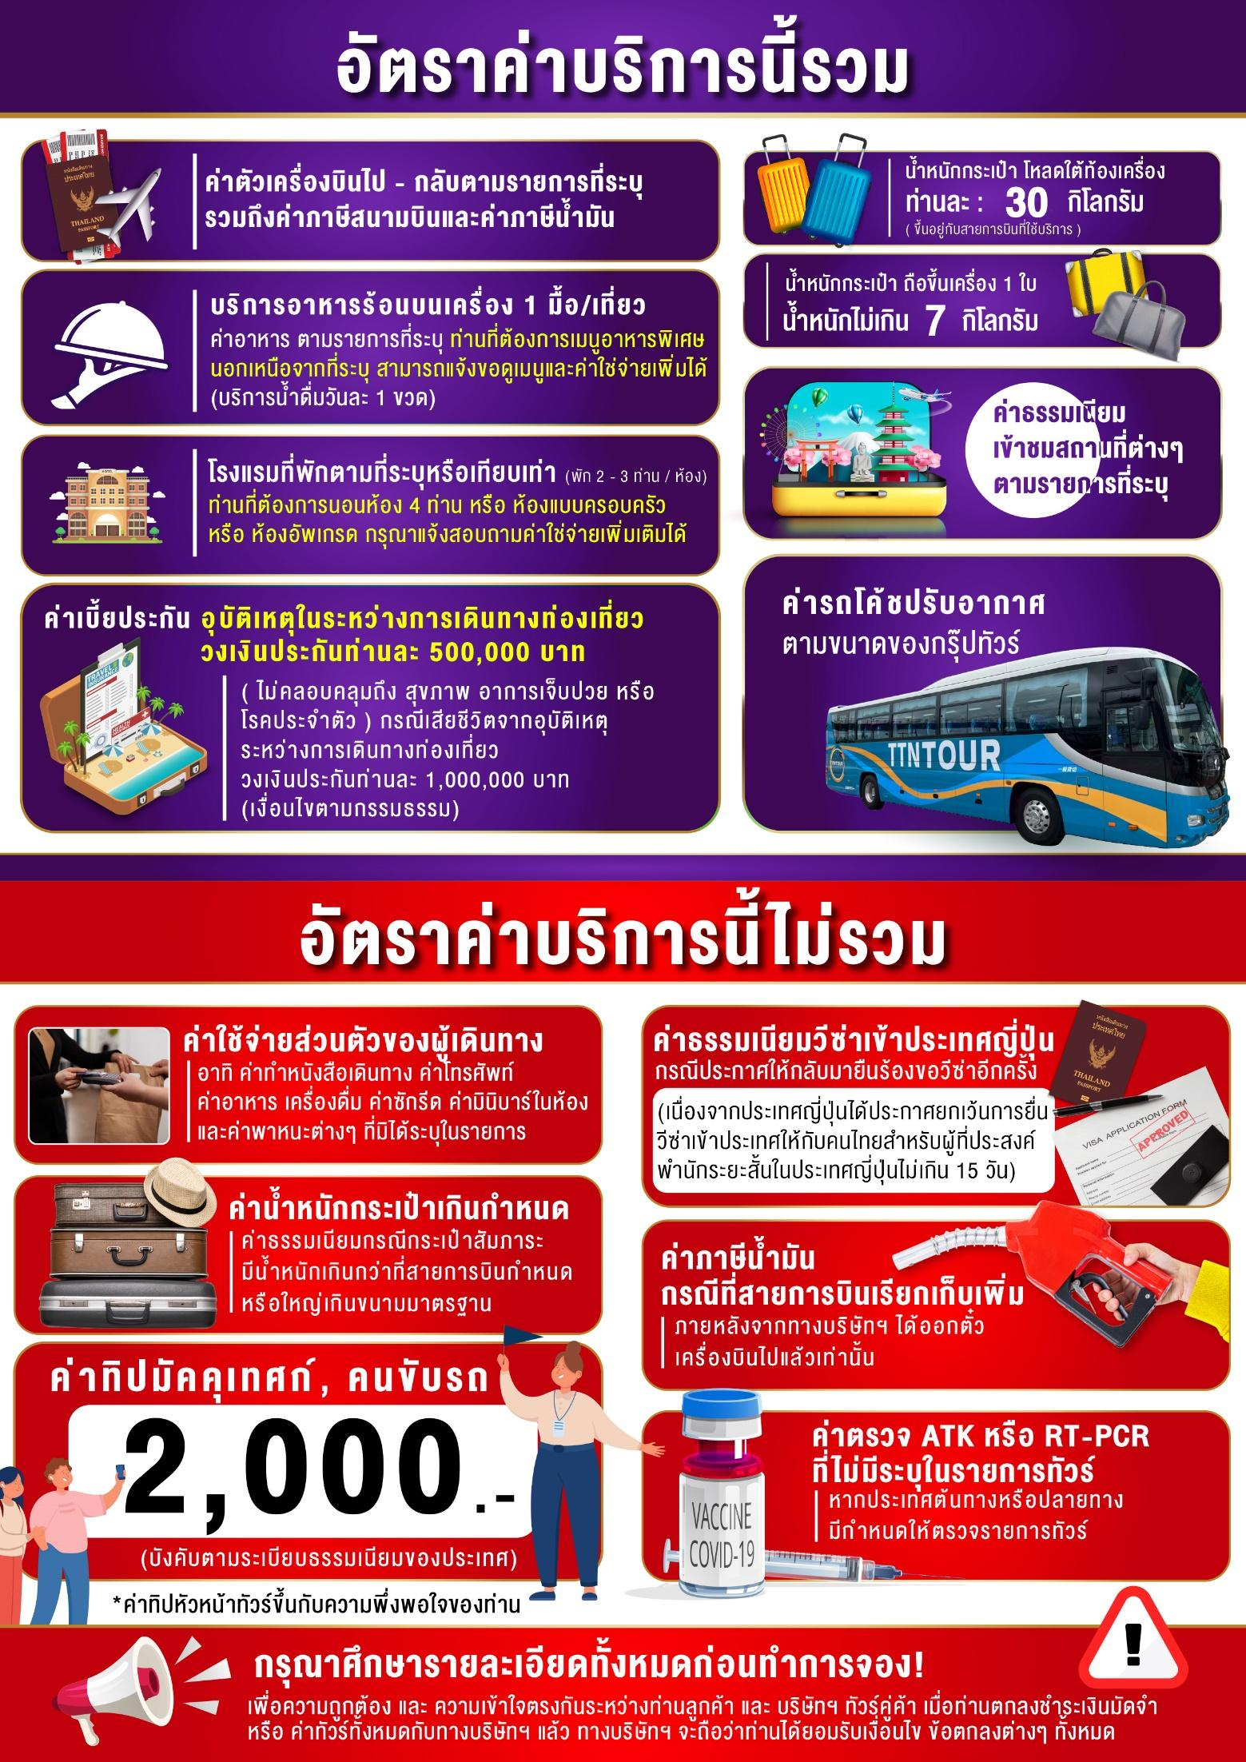

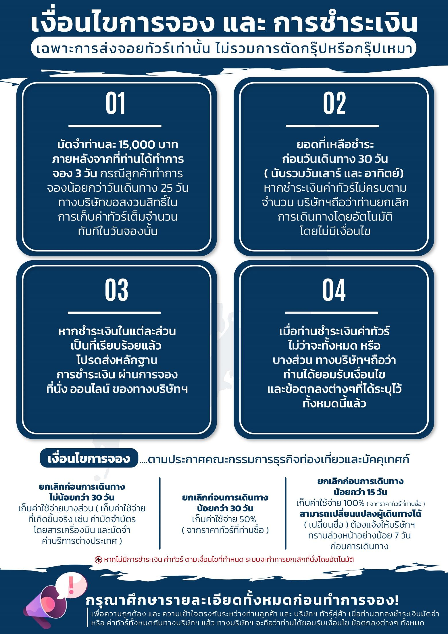

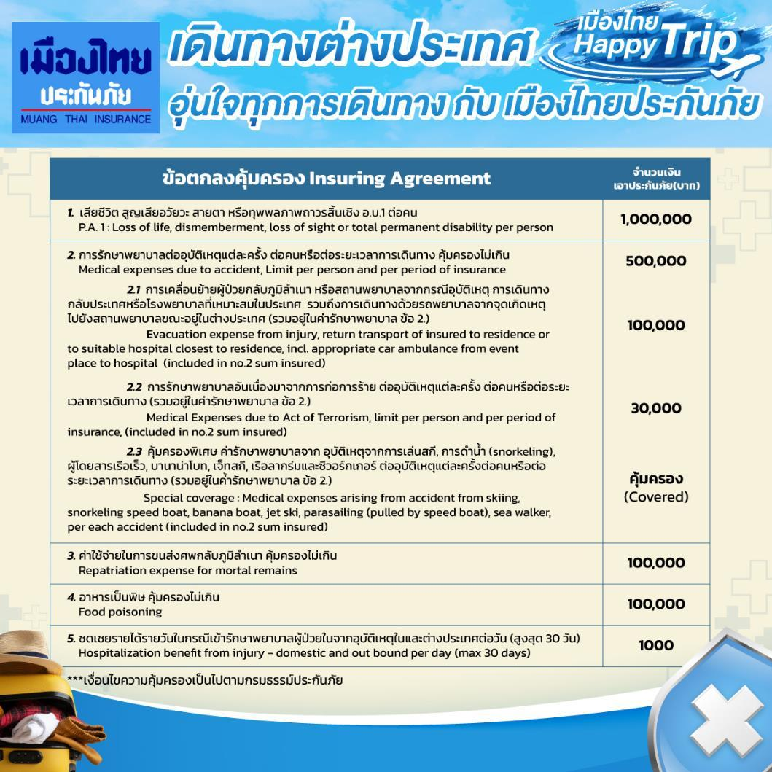

**อัพเดทล่าสุด (25/08/2567) จากทางสายการบิน กรณีกระเป๋าแตกหักหรือชำรุดเนื่องจากทางสายการบินหรือใดๆก็ตาม ทางสายการบินจะไม่รับผิดชอบในทุกกรณี
ซึ่งประกันการเดินทางที่ทางบริษัททำให้จะไม่รวมค่าประกันกระเป๋าเดินทาง**

ใบจองทัวร์ / BOOKING FORM

รายการทัวร์.................................................................................. วันเดินทาง........................................
ชื่อผู้ติดต่อ (ผู้จอง) .................................................................. โทร......................................................
จำนวนผู้เดินทางทั้งหมด.................คน (ผู้ใหญ่................ท่าน / เด็กอายุต่ำกว่า 12 ปี..............ท่าน)
จำนวนห้องพักที่ใช้ทั้งหมด.............ห้อง (TWIN........... /DOUBLE………... / SGL…….…… / TRIPLE.............)

รายชื่อผู้เดินทาง (กรุณากรอกชื่อไทยและอังกฤษอย่างถูกต้องตามหนังสือเดินทาง เรียงตามห้องพัก)
ลำดับ | ชื่อ-นามสกุล (ภาษาไทย) | ชื่อ-นามสกุล(ภาษาอังกฤษ) | วันเกิด (ว/ด/ป)
1
2
3
4
5
6
7
8
9
10

หมายเหตุ กรุณาแจ้งความประสงค์อื่นตามที่ท่านต้องการ อาทิเช่น
อาหาร ◻ ไม่ทานเนื้อวัว ◻ ไม่ทานเนื้อหมู ◻ ไม่ทานสัตว์ปีก ◻ ทานมังสาวิรัต
รายละเอียดอื่นๆ ..................................................................................................................................
.........................................................................................................................................................

ข้าพเจ้ารับทราบเงื่อนไขในรายการทัวร์เรียบร้อยแล้ว

ลงชื่อ.............................................................ผู้จอง

(..............................................................)

